Консультация для родителей

"Коронавирус у детей-симптомы, лечение, профилактика"
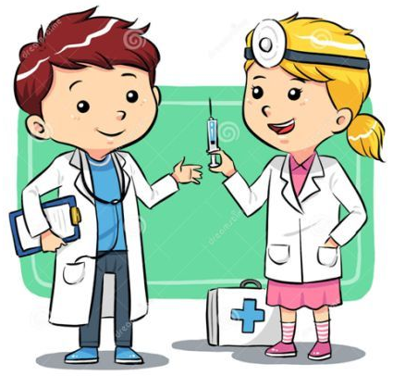
Информационное пространство мира переполнено пугающими сообщения о новом коронавирусе, получившим название (COVID-19). Мы постоянно слышим о нем из телевизоров, по радио в автомобилях, читаем в Интернете.
Наши дети тоже это слышат и видят, этот поток информации начинает пугать, вызывает беспокойство.
Что же за зверь этот (COVID-19) и как предупредить детей о его опасности, не напугав до стресса.

Вот что советуют детские психологи

1. Успокойте сначала себя и умерьте свое беспокойство
2. Поговорите с ребенком, чтобы выяснить, что он уже знает о коронавирусе. разговор должен вестись с учетом возраста, с детьми до 10 лет надо говорить осторожно и понятными словами
3. Расскажите, каких правил надо придерживаться, почему люди носят маски.
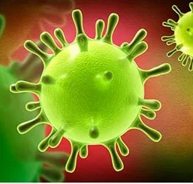
4. Постарайтесь успокоить ребенка, не пугайте его страшными последствиями, объясните, что профилактика поможет уберечь себя.
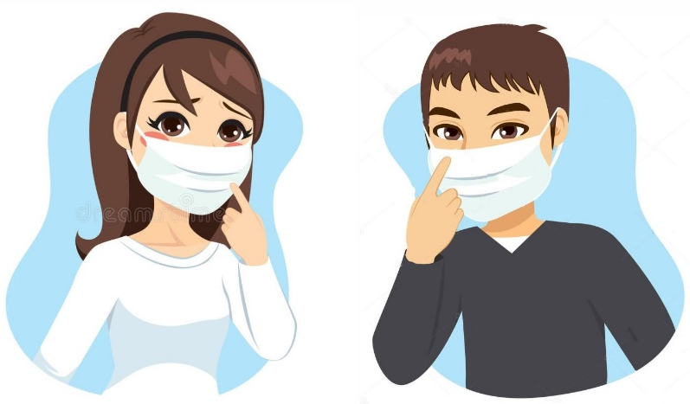
Напряженная ситуация в семье может сильно повлиять на психологическое и психическое состояние ребенка, повышенная тревожность бывает у подростков. Маленькие дети чувствуются себя более защищенными, а старшие уже понимают, что родители не всегда могут их защитить от такого невидимого врага, как вирусы и инфекция.

Надо помнить, что дети очень чувствительны к беспокойству родителей, чем больше у взрослых уровень страха, тем больше волнуются дети.
Эксперты советуют не затягивать с разговором о коронавирусе, потому что в среде сверстников может быть запущена ложная информация, искажающая действительность — от игнорирования ситуации, мол, ничего страшного, обычный грипп, до запугивания мировым апокалипсисом.
Если во время разговора вы выясните, что ребенок необоснованно перепуган, не надо сразу переубеждать его в том, что ничего страшного. Следует объяснить, что опасность есть, но она преувеличена. А чтобы минимизировать ее, следует неукоснительно придерживаться определенных правил.

Их всего пять:
1.Не контактировать с людьми и детьми, у которых жар,
кашель, не подходить ближе, чем на 3 метра (показать, сколько это, закрыть рот и нос маской или платком, если кто-то рядом чихнул
2.Постоянно мыть руки с мылом, особенно после людных мест, общественного транспорта, перед едой, после туалета. 3.Несколько раз в день мыть лицо.
4.Не касаться на улице носа, рта, не тереть глаза.
5.Пользоваться только личной или одноразовой посудой.

Научите, как правильно кашлять и чихать — в одноразовую салфетку или локтевой сгиб.
Стресс и тревожность у ребенка могут иметь самые разные проявления — головными боли или в животе, проблемы со сном, нежелание выходить из дома. Если у вашего малыша появились такие необычные проявления — поговорите с ним наедине, в доверительной обстановке, постарайтесь успокоить. Ребенок наверняка почувствует себя лучше и спокойнее, если будет знать правду и что надо делать при такой ситуации.

Памятка для родителей
«Осторожно, коронавирус 2019-nCoV»

Что такое коронавирусы?
Коронавирусы — это семейство вирусов, которые преимущественно поражают животных, но в некоторых случаях могут передаваться человеку. Обычно заболевания, вызванные коронавирусами, протекают в легкой форме, не вызывая тяжелой симптоматики. Однако, бывают и тяжелые формы, такие как ближневосточный респираторный синдром (Mers) и тяжелый острый респираторный синдром (Sars).
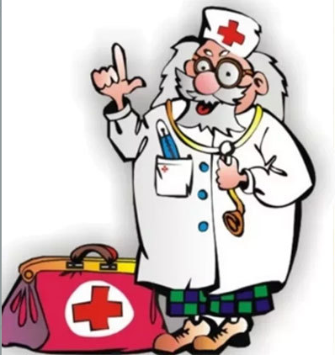
Каковы симптомы заболевания, вызванного новым коронавирусом?

- чувство усталости
- затрудненное дыхание
- высокая температура
- кашель и (или) боль в горле
Симптомы во многом сходны со многими респираторными заболеваниями, часто имитируют обычную простуду, могут походить на грипп.

Как передается коронавирус?
Как и другие респираторные вирусы, коронавирус распространяется через капли, которые образуются, когда инфицированный человек кашляет или чихает. Кроме того, он может распространяться, когда кто-то касается любой загрязненной поверхности, например, дверной ручки. Люди заражаются, когда они касаются загрязненными руками рта, носа или глаз.
Изначально, вспышка произошла от животных, предположительно, источником стал рынок морепродуктов в Ухани, где шла активная торговля не только рыбой, но и такими животными, как сурки, змеи и летучие мыши.

Как защитить себя от заражения коронавирусом?
Самое важное, что можно сделать, чтобы защитить себя,
— это поддерживать чистоту рук и поверхностей.
Держите руки в чистоте, часто мойте их водой с мылом или используйте дезинфицирующее средство.

-Носите с собой дезинфицирующее средство для рук, чтобы в любой обстановке вы могли очистить руки.

-Всегда мойте руки перед едой.

-Будьте особенно осторожны, когда находитесь в людных местах, в системах общественного транспорта.

- Максимально сократите прикосновения к находящимся в таких местах поверхностям и предметам, и не касайтесь лица.

-Носите с собой одноразовые салфетки и всегда прикрывайте нос и рот, когда вы кашляете или чихаете, и обязательно утилизируйте их после использования.

-Не ешьте еду (орешки, чипсы, печенье и другие снеки) из общих упаковок или посуды, если другие.

-Избегайте приветственных рукопожатий и поцелуев в щеку.

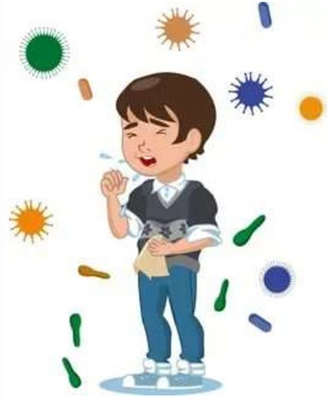
-На работе регулярно очищайте поверхности и устройства, к которым вы прикасаетесь (клавиатура компьютера, панели оргтехники общего использования, экран смартфона, пульты, дверные ручки и поручни).

- аккуратно закройте нос и рот маской и закрепите ее, чтобы уменьшить зазор между лицом и маской.

- не прикасайтесь к маске во время использования. После прикосновения к использованной маске, например, чтобы снять ее, вымойте руки.

- после того, как маска станет влажной или загрязненной, наденьте новую чистую и сухую маску.

- не используйте повторно одноразовые маски. Их следует выбрасывать после каждого использования и утилизировать сразу после снятия.

Что можно сделать дома.
Расскажите детям о профилактике коронавируса. Дети и подростки больше других рискуют заразиться, они часто близко взаимодействуют друг с другом и не являются эталоном в поддержании чистоты.
Объясните детям, как распространяются микробы, и почему важна хорошая гигиена рук и лица.
Убедитесь, что у каждого в семье есть свое полотенце, напомните, что нельзя делиться зубными щетками и другими предметами личной гигиены.
Часто проветривайте помещение.

Можно ли вылечить новый коронавирус?
На сегодняшний день большинство заболевших людей выздоравливают. Необходимо обращаться за медицинской помощью. Врач госпитализирует по показаниям и назначит лечение.
Не существует специфического противовирусного препарата от нового коронавируса, так же, как нет специфического лечения от большинства других респираторных вирусов, вызывающих простудные заболевания.
Но есть схемы лечения и препараты, которые помогают выздороветь.
Самым опасным осложнением является вирусная пневмония.
Чтобы вовремя начать лечение нужно своевременно обратиться за медицинской помощью.

Кто в группе риска?
Люди всех возрастов рискуют заразиться вирусом. В заявлении комиссии по здравоохранению Ухани говорится, что в основном заболели люди старше 50-ти лет.
Однако, как и в случае большинства других вирусных респираторных заболеваний, люди с ослабленной иммунной системой, имеющие сопутствующие болезни — в зоне риска.
Есть ли вакцина для нового коронавируса?
В настоящее время такой вакцины нет, однако, в ряде стран уже начаты ее разработки.

В чем разница между коронавирусом и вирусом гриппа?
Коронавирус и вирус гриппа могут иметь сходные симптомы, но генетически они абсолютно разные.
Вирусы гриппа размножаются очень быстро — симптомы проявляются через два-три дня после заражения, а коронавирусу требуется для этого до 14 дней.
В условиях сложившейся ситуации в отношении увеличения потенциального риска завоза и распространения на территории Российской Федерации нового коронавируса 2019 - nCoV, напоминаем о целесообразности использования одноразовой медицинской маски в качестве эффективной меры профилактики заражения и распространения инфекции.
Коронавирус 2019 - nCoV передается от человека к человеку при близком контакте, через микрокапли респираторных выделений, которые образуются, когда инфицированные люди говорят, чихают или кашляют.
Также, заражение может происходить в результате непосредственного или косвенного контакта здорового человека с респираторными выделениями инфицированного.
Использование одноразовой медицинской маски предотвращает попадание в организм здорового человека капель респираторных выделений, которые могут содержать вирусы, через нос и рот.
Надевайте маску, когда ухаживаете за членом семьи с симптомами вирусного респираторного заболевания.
Если вы больны, или у вас симптомы вирусного респираторного заболевания, наденьте маску перед тем, как приближаться к другим людям.
Если у вас симптомы вирусного респираторного заболевания и вам необходимо обратиться к врачу, заблаговременно наденьте маску, чтобы защитить окружающих в зоне ожидания.
Носите маску, когда находитесь в людных местах. Используйте маску однократно, повторное использование маски недопустимо. Меняйте маску каждые 2-3 часа или чаще.
Если маска увлажнилась, ее следует заменить на новую.
После использования маски, выбросьте ее и вымойте руки.
Одноразовая медицинская маска, при правильном использовании - надёжный и эффективный способ.

